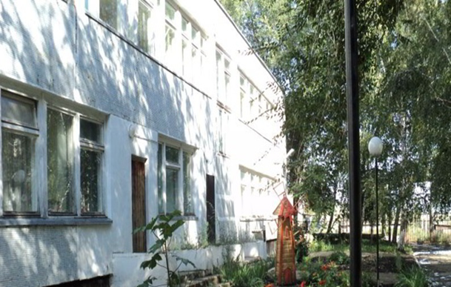
Газета Государственного казенного учреждения Самарской области «Октябрьский СРЦН»
№ 07, июль, 2019г.

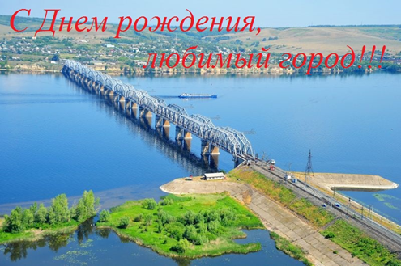
Читайте в номере:

«Ценою жизни»……………………….стр 2
Памятные даты июня………………срт3

Центральные новости................стр 4-5

«Православная страничка»…..….стр6

Есть маленький в России городок,
Который никогда не воспевался,
Он в сердце с детства занял уголок,
С тех пор навеки там остался.

Когда тоска, в душе гуляет грусть,
Я так хочу скорей туда вернуться,
Нас разделяет слишком долгий путь
И только там смогу я встрепенуться.

Тебя, Октябрьск, в сердце я храню,
Тебя я никогда не позабуду…
Ты слышишь, я тебя боготворю
И жду с тобою встреч, как с лучшим другом!

Мне нравится сидеть на берегу
Моей любимой Волги, вспоминая
Как время проводили у костра,
С друзьями под гитару напевая!

Я снова слышу шум дождя в саду,
Я снова вижу, как цветет Октябрьск…
Весной и летом город весь в цвету
И воздух здесь так чист, так нежно сладок.

"Что? Кто? Где? Когда? Откуда?
Почему? …………………………………..стр7

Над выпуском работали:
Лукина Екатерина
Батаев Илья
Степанов Евгений
Егоров Даниил
Памятные даты июня  2 июля - День спортивного журналиста  3 июля - День ГАИ (ГИБДД МВД РФ)  6 июля - День поцелуя  7 июля - Иван Купала  8 июля - День семьи, любви и верности  10 июля - День победы русской армии под командованием Петра Первого над шведами в Полтавском сражении  11 июля - Всемирный день шоколада  14 июля - День рыбака  14 июля - День российской почты  17 июля - День рождения морской авиации ВМФ России  20 июля - Международный день шахмат  20 июля - Международный день торта  23 июля - Всемирный день китов и дельфинов  24 июля - День флориста  26 июля - День парашютиста  27 июля - День работника торговли  28 июля - День крещения Руси  28 июля - День Военно-Морского Флота  28 июля - День Нептуна  30 июля - Международный день дружбы  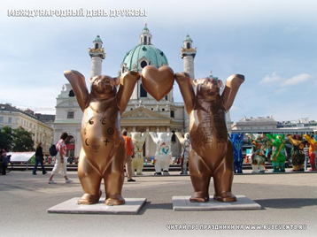 | Немного о праздниках  Ивана Купалы.  Праздник Ивана Купалы является одним из главных в календаре славян, он совпадает с Рождеством Иоанна Крестителя и в свое время с размахом отмечался от самых Карпатских гор до севера Руси. Ночью с 6 на 7 июля славянские племена отмечали этот загадочный, мистический и, одновременно с этим, веселый и разгульный праздник зеленого покоса, зрелости лета и Солнца.  Обливание водой в Иванов день было всенародным обычаем, но в то же время крестьяне считали купание опасным, потому как именинник — водяной, не терпящий людей, лезущих в его царство, мог утопить всякого неосторожного.  По народным поверьям в самую короткую в году купальскую ночь нельзя спать, чтобы во сне не подвергнуться нападению нечистой силы.  Травы, собранные в Иванов день, считались самыми целебными, ими окуривали больных, с их помощью боролись с нечистью, использовали для разжигания страсти.  А в полночь на Иванов день народ шел на поиски цветков папоротника, по поверью раскрывающихся на несколько мгновений. Верили, что с их помощью можно увидеть все клады, как бы глубоко в землю они не были зарыты.  День Дружбы  30 июля жители всего мира отмечают День Дружбы. Несмотря на то, что этот праздник является совсем молодым, это не помешало ему пользоваться огромной популярностью среди жителей разных городов. Одним словом, в этот день с большим размахом идет празднование.  Для укрепления дружеских отношений между жителями разных стран, народов и культур Международная ассамблея ООН в 2011 году ввела этот праздник в международный календарь.  Дружба - это самое главное для каждого человека. Если у тебя есть друг, ты уже не одинок. Необходимо ценить дружбу и перестать ненавистно относиться к окружающим.  Цель данного праздника – установить дружеские отношения между людьми и истребить разногласия и вражду между жителями всего мира.  В каждой стране празднования в этот день проходят по-разному. Люди отмечают День дружбы, отталкиваясь от своих традиций и культур. Но самая главная особенность, которая обязательно должна присутствовать в этот день – это агитация и пропаганда о международных дружественных отношениях.  Для молодого поколения День дружбы имеет огромное значение. Ведь они с самых ранних лет должны научиться дружить, в независимости от разных религий и места жительства. Новое поколение обязательно должно жить в дружбе с жителями всего мира.  Именно поэтому 30 июля не забудьте поздравить своих близких друзей и просто знакомых с Международным днем дружбы.
« Ценою жизни»  Уйти – не подвиг. Подвиг – не вернуться…  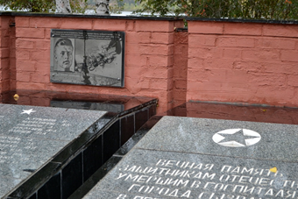  История России знала немало войн. Самая страшная, кровопролитная, самая определяющая для судеб мира - Великая Отечественная война 1941 - 1945 годов. В июле в рамках знакомства с историческими местами Самарской области была организована экскурсия "Сызранский Кремль". На территории Сызрани находится много памятников защитникам Родины. Среди них грандиозные скульптурно-архитектурные ансамбли, мемориальные комплексы и скромные обелиски — память о тех, чьи имена и дела служат примером беззаветного мужества и патриотизма, верности долгу, преданности Отчизне. Памятник "Павшим за свободу и независимость" воздвигнут , по словам старожилов, на этом месте стояла зенитная батарея в целях защиты города. В 1985 году останки 1208 воинов, умерших от ранений в годы войны в местных госпиталях, были перенесены к Сызранскому Кремлю. К 50-летию Великой Победы здесь был разбит сквер и возведён мемориальный комплекс, посвящённый воинам – участникам Великой Отечественной войны. "Вечная слава героям, павшим в боях за свободу и независимость нашей Родины" — эти слова начертаны на гранитной плите обелиска. У подножья горит вечный огонь – символ славы и мужества. Он зажжён живыми в знак верности памяти павших. Это самое священное место в городе. Многие из нас обратили внимание на мемориальную доску с именем летчика Николая Шустова. Это еще один из защитников Александровского моста. Во время Великой Отечественной войны театр боевых действий | находился от Самарской области за тысячи километров. Вместе с тем разведывательные немецкие самолеты неоднократно долетали до нее и соседних областей. Было раннее осеннее утро 4 октября 1942 года. В воздухе над селами Баклуши - Муратовка, Павловского района, Ульяновской области был обнаружен немецкий самолет «Юнкерс-88». Его задание было перелететь линию Пензенской железнодорожной ветки и лететь над ней до города Куйбышева через самый важный пункт полета — мост через Волгу. Внутри самолета-разведчика были установлены три мощных аэрофотоаппарата, с помощью которых немцы хотели узнать все секреты русских. Пилот на большой высоте уверенно вел самолет строго на восток, фотографируя расположение военных эшелонов.  На его перехват и уничтожение с Сызранского аэродрома вылетел в составе звена МиГ-3 пилот 2-й авиаэскадрильи 802-го истребительного авиационного полка сержант Николай Шутов. Вступив в бой с «Юнкерсом-88», он вел его до полного израсходования боеприпасов. Понимая, что бомбардировщик уходит, пошел на таран. Всем весом своего истребителя врезался во вражеский фюзеляж, уничтожив противника, но погиб и сам. За героизм, смелость, самопожертвование сержант Шутов Н.Ф. Указом Президиума Верховного Совета СССР от 14 марта 1943 года посмертно награждён орденом Ленина. Обелиск Николаю Шутову воздвигнут и в городе Октябрьске на правом берегу Волги, у Александровского моста . В Сызрани на территории комплекса "Вечный огонь" к 70-летию его подвига была открыта эта мемориальная доска... У Николая Шутова был выбор – уклониться от боя у Александровского моста, важнейшего стратегического объекта, или не дать самолету-разведчику уйти. И 21-летний парень, практически мальчишка, сделал свой выбор.  Лукина Е.

Центральные новости
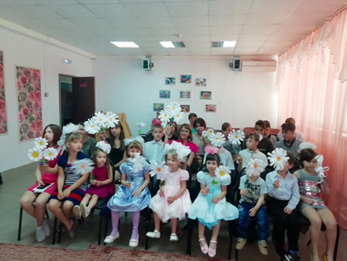  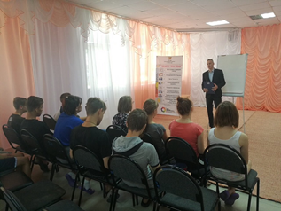  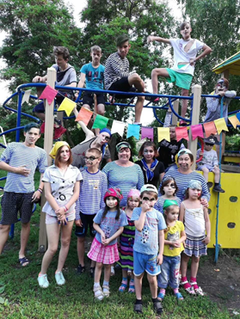 | День Семьи, Любви и Верности - добрый и интересный праздник принёс с собой много интересных конкурсов, песен и танцев. Воспитанники узнали об истории праздника, участвовали в викторине. В заключении ребята приняли участие в чаепитии с тортом и мороженным.  10.07.2019 в нашем Центре прошла литературная встреча "Удивительные сказки Сутеева". Ребята познакомились с биографией и творчеством детского писателя В.Г.Сутеева  Для воспитанников старшей группы был проведен "Урок трезвости". Специалист ДМО г.о. Октябрьск А.А. Цикунов познакомил ребят с понятием "трезвость", разобрали причины возникновения вредных привычек.  Воспитанники активно участвовали в обсуждениях, с интересом отвечали на вопросы.  15.07.2019 воспитанники нашего Центра участвовали в конкурсной игровой пиратской вечеринке “Флибустьерский гамбит". Дети познакомились с морской терминологией и судостроением, участвовали в весёлых конкурсах и эстафетах. Все участники повеселились от души.  Ребята младшей группы побывали в гостях у Сладкоежки. На занятии дети закрепили знания о фруктах, фруктовых деревьях, научились готовить фруктовый салат.

Центральные новости
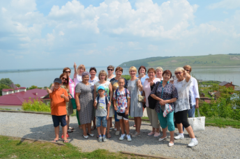  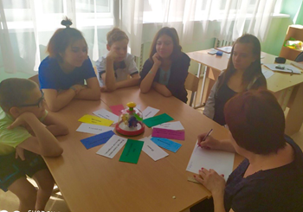  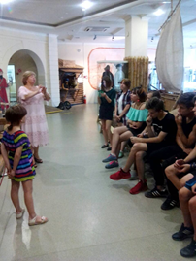  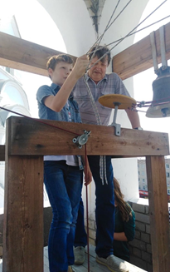 | 22.07.2019 для воспитанников Центра была организована экскурсия "Исторические места Самарской области" в рамках программы по краеведению. Дети посетили краеведческий музей г.о. Сызрань и совершили прогулку по исторической части города.  Для воспитанников организована тематическая экскурсия в библиотеку МБУ КДК "Октябрьский"- "Чудеса, да и только", к 210 годовщине со дня рождения Н.В. Гоголя. Дети окунулись в мир Н.В. Гоголя, раскрыв неизвестные факты его биографии и современность звучания его произведений.  В дни летних каникул с воспитанниками проведена интеллектуальная игра "Эрудиты вперёд", где дети соревновались в знаниях по окружающему миру, проявляли свои интеллектуальные способности, инициативность и любознательность. Все старались и многие показали хорошие результаты.  Воспитанники побывали на детском фестивале колокольного звона г.о. Октябрьск. Приняли участие в мастер-классе "Расписной пряник" и "Колокол". Ребята поднимались на звонницу, послушали рассказ звонаря о назначении каждого колокола и попробовали себя в роли звонарей.  В очередном этапе общественного проекта «Возродим дворовый спорт вместе» участники нашей команды вновь стали призерами. Воспитатель Облогов Е. занял 1 место в турнире по шашкам, кладовщик Дормидонтова М. и воспитанник Кропачев М. заняли 3 место в турнире по теннису. Поздравляем, молодцы!  В минувшие выходные совершили поездку на остров-град Свияжск. Познакомились с многочисленными памятниками древнерусской архитектуры. С острова открываются красивые виды на реки Щука, Свияга и Волга.

Православная страничка
8 июля - День Петра и Февронии – праздник семьи, любви и верности  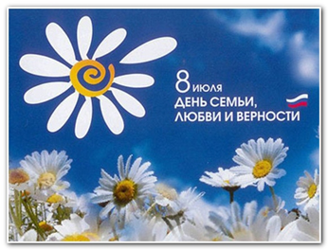  В России есть свой праздник влюбленных! Праздник влюбленных и любящих, тех, кто идет по жизни вместе, "в горе и в радости"! 8 июля в нашей стране отмечается День семьи, любви и верности. Существует не так много церковных праздников, которые приобрели статус светских и национальных. Именно к такому дню относится дата почитания святых Петра и Февронии. Инициаторами его празднования еще с середины 1990-х годов прошлого века выступали жители древнейшего русского города Мурома, но в праздничный календарь его внесли праздник только в 2008 году . Почему же именно 8 июня и что связывает этот праздник именно с Муромом? История праздника семьи, любви и верности связана с историю непростой жизни и большой любви Петра и Февронии, живших в 13 веке. Князя Петра поразила страшная болезнь. Все попытки вылечить несчастного от болезни завершались плачевно, никто не мог помочь Петру вернуть здоровье. Но вот однажды ему приснился необычный сон, в котором он узнал, что есть на свете девушка, которая может его вылечить. Эту девушку звали Феврония. Феврония была из бедной семьи. Её отец - простой пасечник. Девушка с детских лет изучала травы и умела исцелять. Удивительно добрая и красивая она очень понравилась князю и он пообещал на ней жениться, но не сдержал своего обещания и не повёл под венец простую деревенскую девушку. И болезнь ещё с большей силой обрушилась на князя. Феврония не стала отказывать в лечении обманщику и снова подарила ему здоровье. После этого Пётр женился на девушке и они зажили в любви, согласии и уважении. Это не понравилось знати города. Февронию всё время унижали и предложили Петру или бросить жену или уйти с поста правителя. Но Пётр не бросил жену, и они ушли из города вместе. После этого в городе началась смута. Тогда опомнившиеся бояре собрали совет и решили звать князя Петра обратно. Князь и княгиня вернулись. Они правили долго и счастливо. Феврония сумела заслужить любовь горожан. В любви и согласии прожили супруги до самой старости и умерли в один день – 25 июня 1228 году по старому стилю (то есть 8 июля). | На долю этой пары выпало немало разных испытаний, но все трудности муж и жена преодолевали вместе, находя поддержку и опору друг в друге. Примерно через 300 лет после кончины Петр и Феврония были причислены Русской православной церковью к лику святых. Ныне мощи святых Петра и Февронии покоятся в Свято-Троицком женском монастыре в Муроме.  С каждым годом день семьи, любви и верности приобретает все большую популярность видимо потому, что современному русскому человеку не хватает в жизни простых, но важных истин. Несмотря на молодость торжества, появилось множество новых традиций, которые тесно переплелись со старинными обрядами и народными обычаями. Основные события, связанные с Днем Петра и Февронии, проходят на родине Святых, в городе Муроме. Здесь проводятся театральные представления, конкурсы, концерты и мастер-классы по древнерусским ремеслам. Поучаствовать в праздновании могут все желающие.  В наши дни этот праздник приобрел свой вполне симпатичный символ: белая невинная ромашка – кроме того, что является ярким олицетворением России, - испокон века означала беззаветную любовь и верность. Кстати, этот же цветок изображен и на лицевой стороне медали "За любовь и верность", учрежденной в связи с введением Дня семьи, любви и верности. Два лепестка ромашки окрашены в синий и красный цвета, что в совокупности с остальными белыми листочками ассоциируется с российским триколором. На обороте медали "За любовь и верность" – лики святых Петра и Февронии. Ее вручают заслуженным семейным парам, прожившим в браке более 25 лет и воспитавших детей как достойных членов нашего общества. День любви , семьи и верности - прекрасный праздник, олицетворяющий самые незыблемые человеческие ценности - любовь и верность! Любите и цените свою семью !  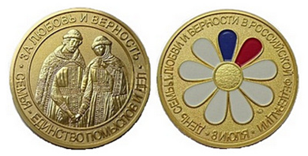  Батаев Илья  Степанов Евгений

"Что? Кто? Где? Когда? Откуда? Почему?..."
В редакцию газеты поступил вопрос от Батаева Ильи: " Почему дни недели так называются? "  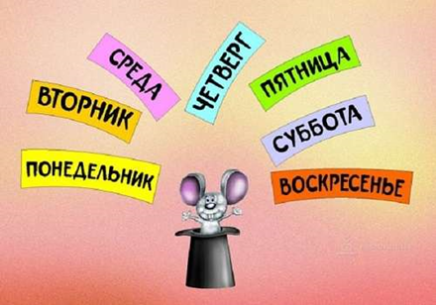История происхождения слова "неделя".  Привычное для нас слово "неделя" появилось еще до зарождения христианской веры. Так называли воскресный день, который был в те времена первым днем недели. Это уже позже он стал завершающим. По мнению специалистов, первоначально неделя называлась седмицей. Само слово произошло от сочетания "не делать", то есть проводить время в отдыхе. В итоге самый "ленивый" день недели стал последним. И это правильно, для того чтобы отдыхать, нужно вначале изрядно устать, а значит, поработать. О том, почему названия дней недели именно такие, существует масса легенд и сказок у любого народа. Однако давайте все же углубимся в историю и попытаемся найти более рациональное объяснение.  Название "понедельник" произошло от словосочетания "после недели". Это первый день, следующий за воскресеньем. Следующим днем является вторник. Присмотревшись внимательно к слову, несложно догадаться о том, как оно было некогда образовано. Слово состоит из корня втор-, то есть второй по порядку от начала недели, и суффикса -ник. Название "среда" также имеет старославянское происхождение и общее значение со словами "середина" и "сердце". Интересно, что среда считается серединой недели только тогда, когда отсчет недели начинается с воскресенья. В наше время этот день не особо соответствует своему названию, так как неделя стартует с понедельника. Кстати, факты свидетельствуют, что в древние времена среда имела название "третейник". | В некоторых языках, не только в русском, день между вторником и четвергом означает середину. Отдельные ученые даже утверждают, что изначально неделя состояла из пяти дней, но под воздействием христианской церкви затем прибавилось еще два дня. Четвертый день после воскресенья образовался от общеславянского слова "четвьртъкъ", которое также при помощи суффиксального способа произошло от слова "четвертый". Постепенно этот день недели стал называться четвергом. С пятым днем после воскресенья немного сложнее. Это наименование тоже появилось от порядкового номера "пять", но получил свое название пятый день в честь славянской богини Пятницы, которая имела к нему прямое отношение до принятия христианства. Именно поэтому именуется он "пятница", а не "пятник" или "пятак". Субботний день берет свое начало от греческого слова sabbaton, которое появилось благодаря древнееврейскому наречию. Еврейское слово sabbath (шаббат) означает "день покоя и радости", когда нужно воздержаться от любой работы.  Название "воскресенье" появилось после прихода на территорию Руси христианства и заменило слово «неделя». Оно является производным от слова "въскресити". Согласно Священному Писанию, именно в этот день недели воскрес Иисус Христос.  Егоров Даниил

